Depuis un reportage de stade 2 sur le marathon du médoc il y a une dizaine d’années, j'ai toujours rêvé de participer à cette fête alliant sport et convivialité. Malheureusement cela fait deux ans que je n’arrive pas à avoir de dossard. Autant dire que lorsque que Rémi m'annonce qu’il peut m'offrir un dossard je suis aux anges. Je vais pour la première fois faire un marathon. La date tombe bien entre la période de récup du GRP 160 et le début de ma prépa pour la diagonale (J-40). Donc dans la semaine j'ai préparé comme il faut : j'ai sorti mes baskets de route (les seules chaussures qui me résistent plus d'un mois) pour aller au travail et le soir j'ai enchaîné par la foire aux vins en avant-première ainsi que plusieurs repas arrosés.
Je suis donc prêt pour affronter le médoc. Petit regard au parcours et pour tout amateur de vin il y a beaucoup de noms qui laissent rêveur. Arrivée tardive à Pauillac, retrait du dossard à 22h et premier aperçu de la qualité de l’organisation de cette manifestation. Le thème de cette année pour la 31eme édition est :"le marathon du médoc se met sur son 31".

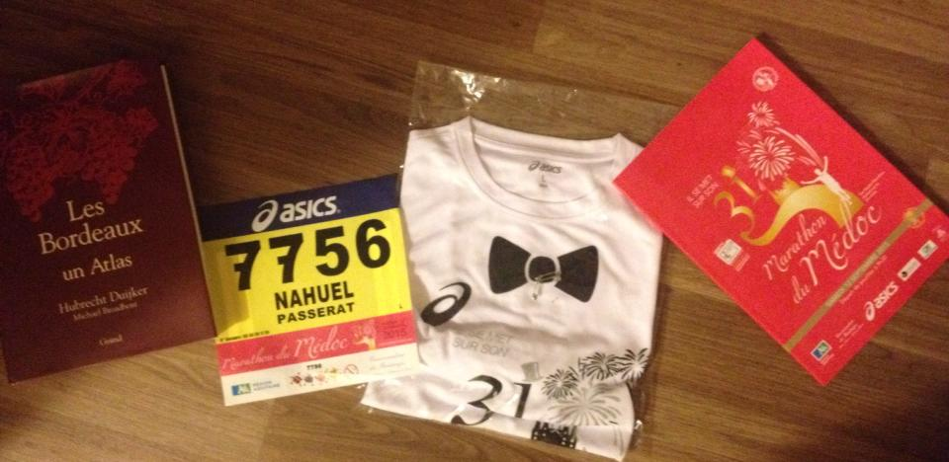


Après une courte nuit j’enfile mon habit de lumière et là mauvaise surprise, il pleut des cordes et malheureusement ma veste de costume n'est pas gore tex.

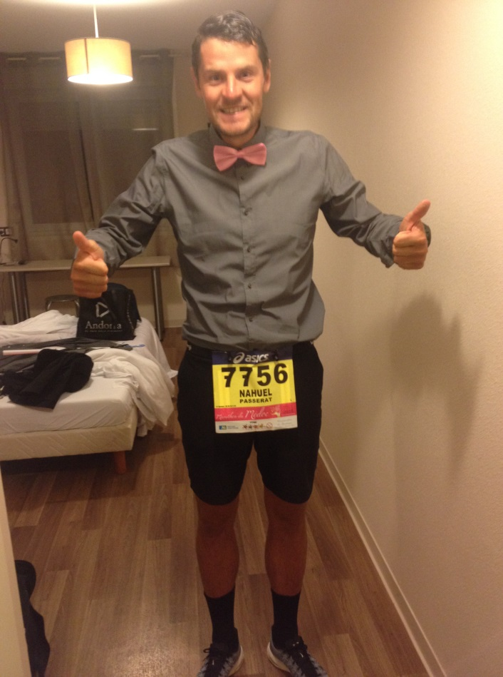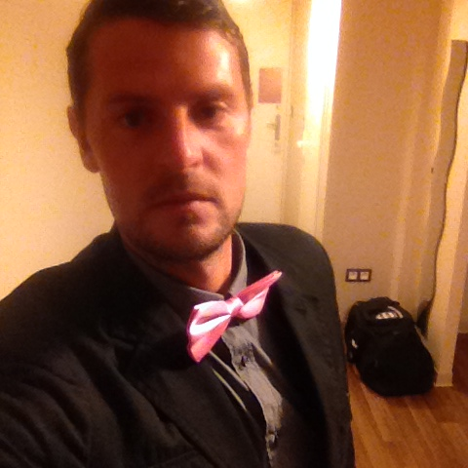

Rendez-vous pris avec Rémi à 7h30 devant la ligne de départ. Je prends donc la route en déjeunant en même temps et j'arrive tôt à Pauillac. J'en profite donc pour découvrir cette ville de notoriété internationale, et passer devant le premier château de la course (ça commence fort la barre est haute niveau notoriété des domaines par ici).

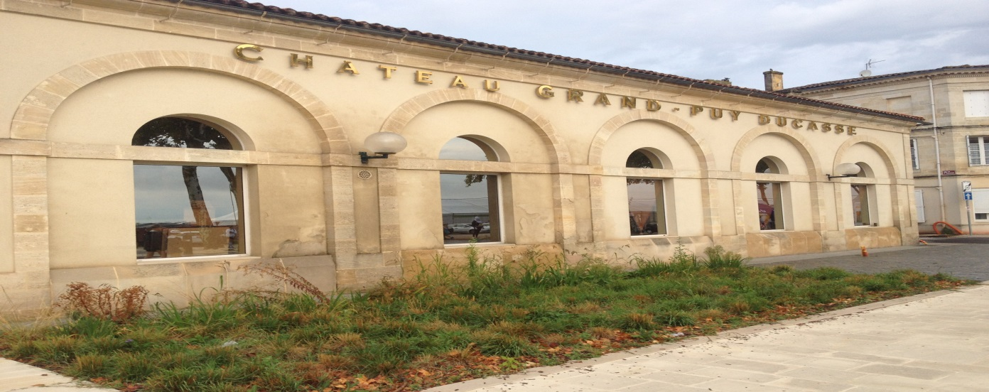
Après avoir salué et discuté avec Rémi et Krys, je me rapproche de la ligne de départ pour assister aux spectacles : le premier c’est de découvrir tous ces déguisements des participants (il n'y a pas à dire dès qu'il s'agit de déconnade il y en a qui ont de superbes idées) et le spectacle d'ouverture très sympa. Nous sommes 8 500 personnes au départ c’est vraiment impressionnant. En attendant le départ je découvre quelques us et coutumes des marathoniens (le sac poubelle pour se protéger de la pluie ou un vieux-t-shirt, la boisson d’attente en prenant bien soin de tout jeter par terre avant le départ et la cartouchière de gels autour de la ceinture).

Pauillac – Château La Haye (km8) 39m04s (127éme).
Le départ fictif est donné et après 700 m de marche rapide le départ réel s'effectu au passage du chemin de fer. Très vite je prends un rythme de croisière pour m’extirper du flot de coureurs. En effet je ne suis plus trop à l'aise au milieu de la foule à force de passer des journées seul en montagne ! Pas mal de coureurs ont enlevé leurs accessoires de déguisement et je comprends vite que beaucoup d'entre eux ne sont pas venu pour faire de l’œnotourisme. Après moins de 2 Kms premier arrêt pour le ravitaillement " petit déjeuner " dans l'antre Rothschild. Je suis bien le seul à m'arrêter et je profite d'un buffet de haut vol (cannelés, viennoiseries ...).

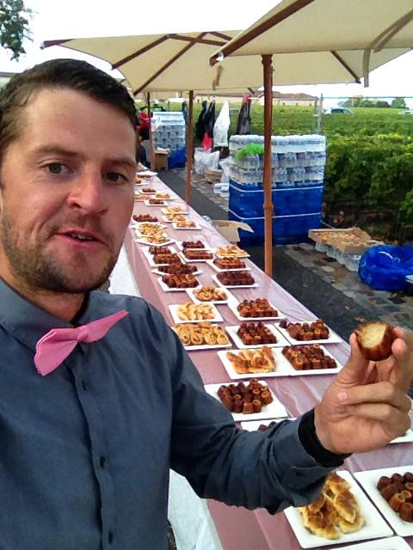
2 cannelés et pains aux raisins plus tard me voilà reparti 30 places plus loin. On court à côté des vignes et du château Mouton Rothschild (dont une bouteille de millésime de 1945 a été vendu plus de 20 000 €). On arrive au lieu-dit Le Poulayet où il y a un point d'eau mais surtout des habitants qui, devant leur maison, ont posé des tables avec des pâtisseries maison. Devant tant de gentillesse me voilà obligé de m'arrêter pour faire honneur à l’invitation. Un délicieux roulés au chocolat et me voilà reparti en refusant le café.
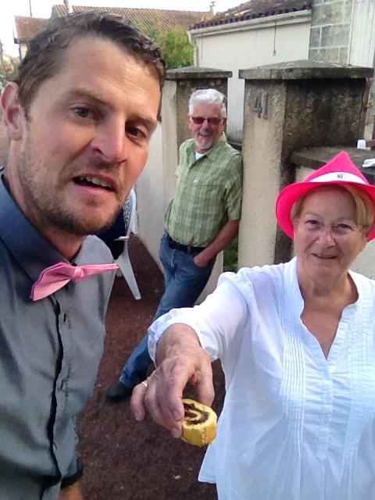
Je redouble les coureurs qui m'ont doublé pendant mon arrêt au stand. On a parcouru 3,5 kms et on entre dans un autre château mondialement connu et reconnu comme l'un des plus prestigieux du monde " Lafitte Rothschild ". Je m'arrête pour ma première dégustation du jour même si je sais pertinemment que le vin de la dégustation ne sera pas celui du château Lafitte Rothschild (ça ferais cher la dégustation et ça serait sacrilège dans des verres Duralex).

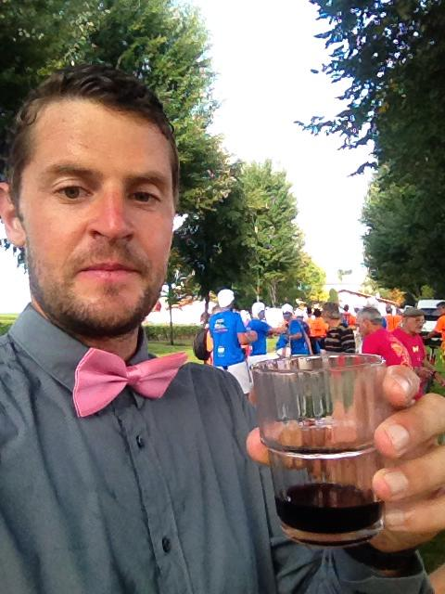

Rien que le fait de déguster un verre de Pauillac dans ce cadre c'est un privilège pour tout amateur de vin. D'ailleurs les coureurs qui accompagnent les participants handisport me permettent de ne pas être le seul à profiter de cette dégustation. Le cadre est magnifique et je repars boosté par les tanins du cabernet sauvignon (qui est le cépage principal dans cette rive du bordelais) et par la vue d'une montée (enfin un faux plat) qui monte au cos d'Estournel (paraîtrait que les vins sont aussi bons que le château est beau).
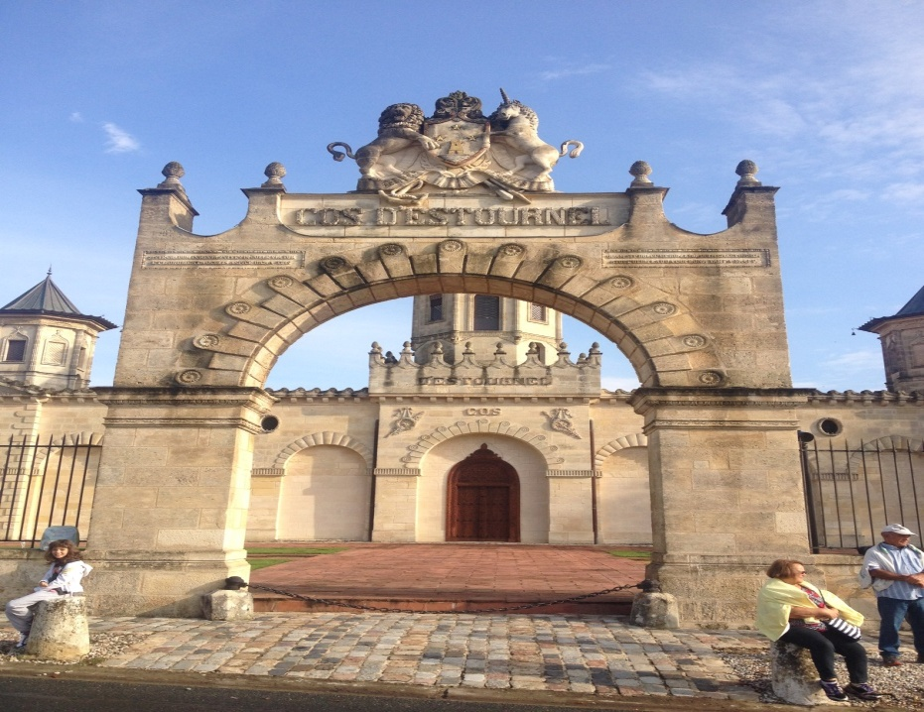

On a quitté l'appellation Pauillac pour entrer dans l'appellation Saint-Estephe. On arrive à la seconde dégustation du jour au Cos Labory (5ème cru classé). De nombreuses bouteilles ont été ouvertes et le vin comme l'accueil est vraiment top. Tellement bien reçu que je prends un deuxième verre pour la route ce qui ne fait que confirmer le bon goût de ce vin.

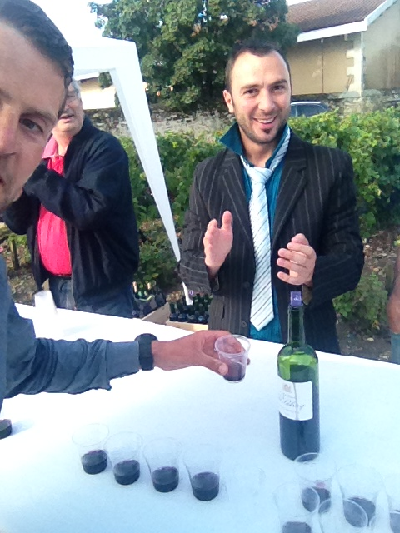

Je repars en prenant note d'un conseil avisé d'un bénévole qui me déconseille de doubler chaque dégustation. Entre les pauses je cours à un bon rythme tout en faisant un petit live sur Facebook pour tous mes amis fans de vin (et j'en connais bcp!).

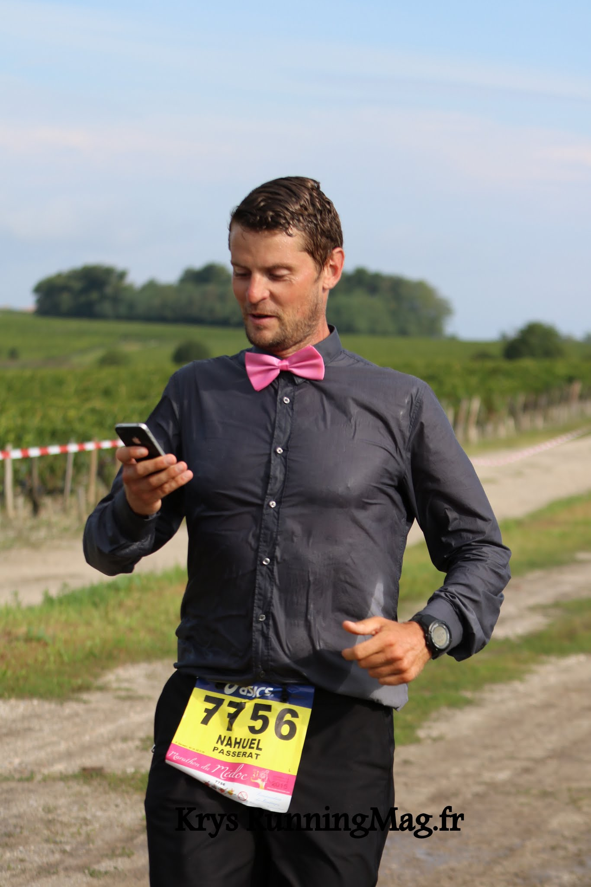

Décidément un km plus loin je mets le clignotant à droite au château Haut Marbuzet, vin dont mon beau père m’a fait l'éloge dans la semaine. Donc je m'arrête pour vérifier ses dires et goûter le millésimes 2013 (qui mérite vraiment de vieillir), une journaliste me prend en photo et en contrepartie je réponds à une interview pour une radio je pense. Il faut dire que là encore je dois être le premier à faire honneur à la dégustation.

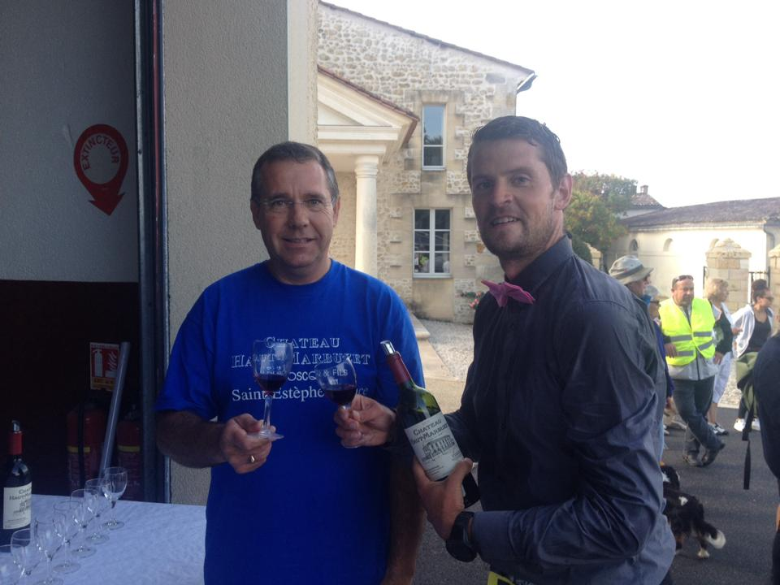
Suite de mon périple direction le premier Check point au château la Haye qui a joliment habillé ses vignes avec des ballons.

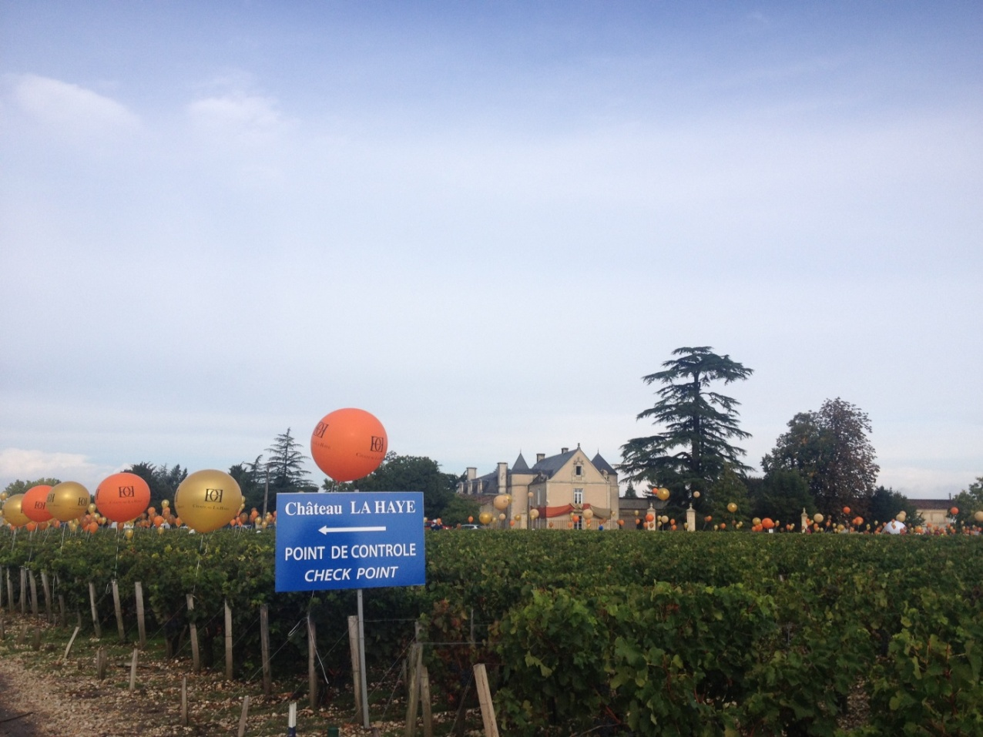

Pauillac – Château Phelan Ségur (km11) : 55min46S (143ème).
Les kilomètres passent vite surtout qu’entre les châteaux les vignes et tous les groupes de musique qui jalonnent le parcours rendent la balade vraiment très agréable. De plus j'aperçois un nouveau stand de dégustation mais cette fois il s'agit de bière belge (une autre de mes passions avec les single malts).

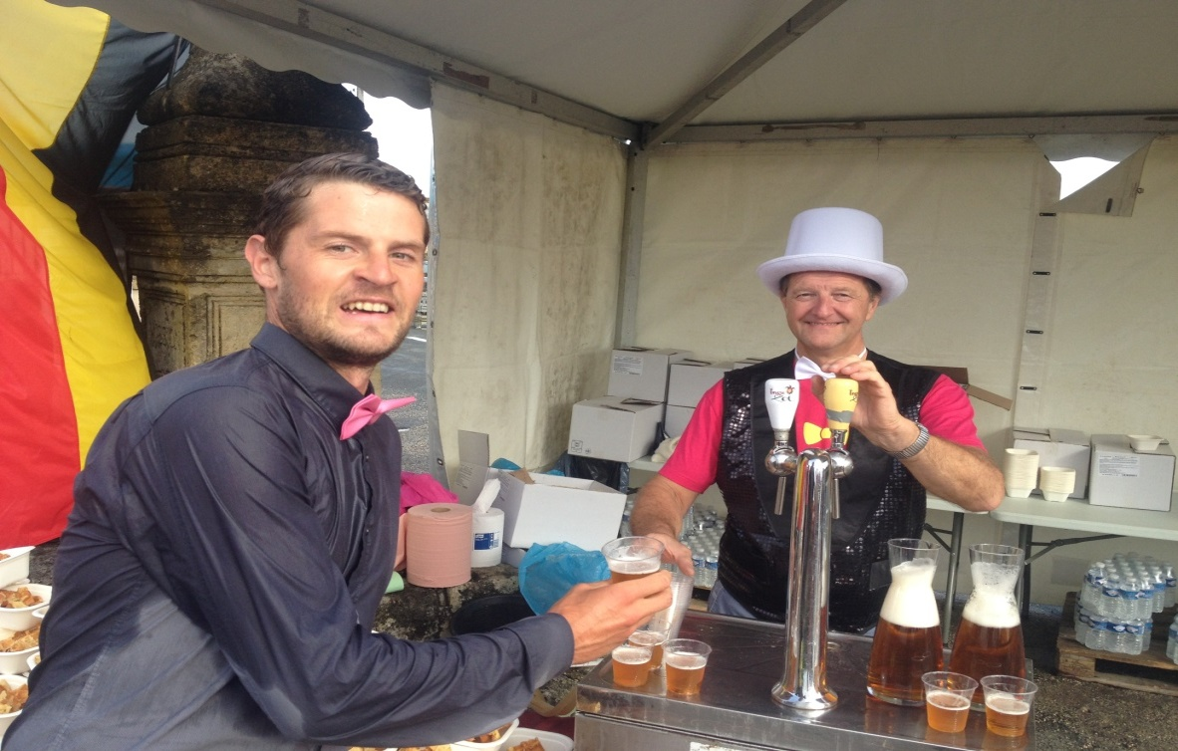
Un peu de houblon accompagné d'une bonne gaufre et on repart pour quelques kilomètres direction le point le plus au nord de la course toujours accompagné par de nombreux spectateurs et groupes de musique. Arrivé au lieu-dit Canteloup un radar pédagogique nous indique notre vitesse.

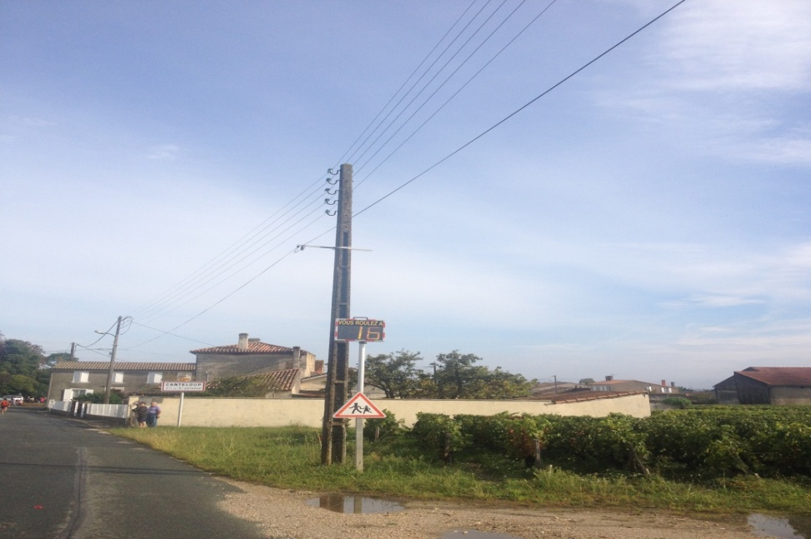
Entrée au très beau château Phelan Ségur puis en sortant on a le droit à une dégustation du second vin « Franck Phelan 2008 ». Ce vin est différent des autres vins que j'ai dégusté pour l'instant, en effet il est plus rond dû sûrement à la présence plus importante de merlot.

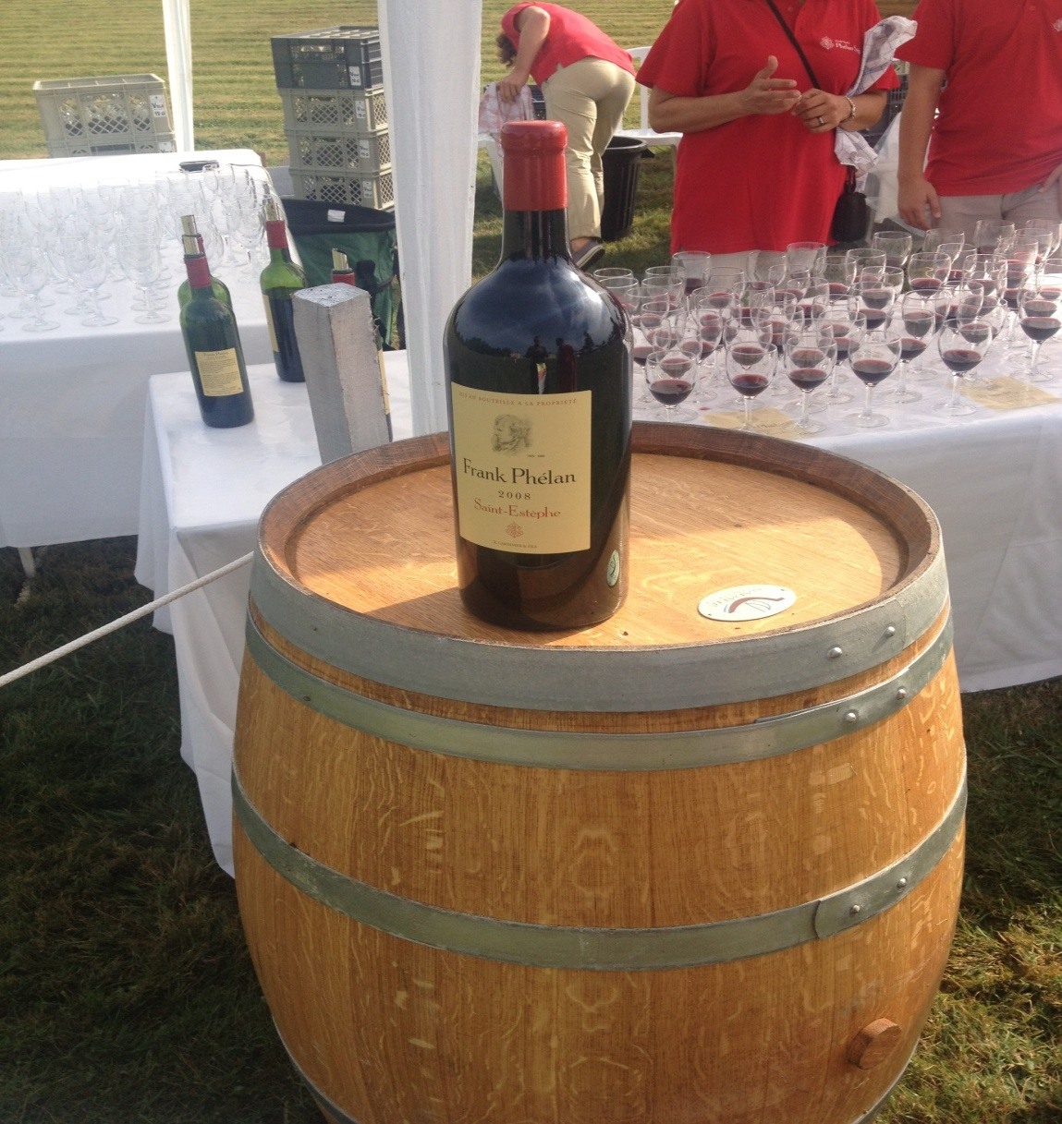

Pauillac – Larose Trintaudon(km26) : 2h08m35s (153ème)
Cap au sud via des pistes qui permettent d'économiser mes articulations et de constater que les sols de ces appellations connues pour leur drainage n’ont pas usurpé cette réputation. Je recroise Krys appareil photo en mains (comme souvent), et pour une fois on inverse les rôles et c'est moi qui prends une photo.
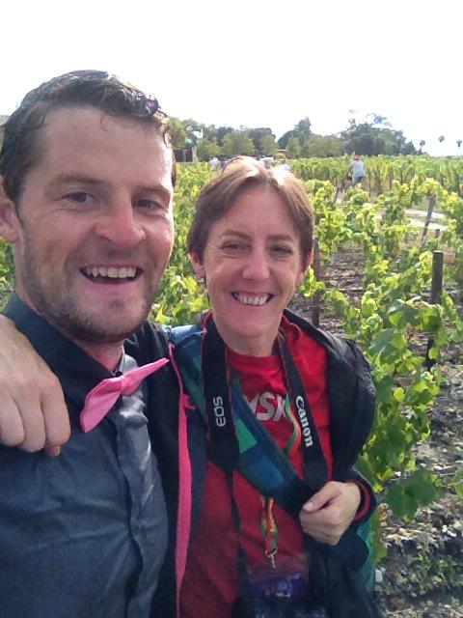

Elle m'informe qu'on arrive au réputé château Montrose et qu'il y a une dégustation, je m'y arrête donc pour déguster un verre de vin dans ce cadre magnifique. Je repars direction Pauillac sur une longue ligne droite de 5 km le long de l'estuaire. Heureusement il y a la ferveur des spectateurs, les cabanes de pêcheurs et les bornes kilométriques avec des phrases bien sympas.

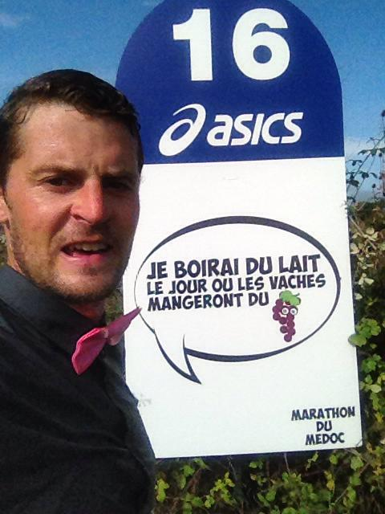
Cela me fait oublier le fait qu'on court sur une ligne droite plate en bitume (en gros tout ce que je déteste). On repasse en ville pour entamer la deuxième boucle du circuit qui forme un huit autour de Pauillac. Le passage en ville est sympa surtout que je suis accompagné d'un coureur du "cru" qui compte de nombreux supporters. J'essaie de trouver ma femme dans la foule pour m'arrêter lui faire un coucou mais je ne la trouve pas. Un coup de fil pour prendre de ses nouvelles mais elle était devant l’écran géant car mes prévisions de temps de passage n’étaient pas optimales (autant en ultra j’arrive à ne pas trop me tromper mais là sur un parcours plat avec de nombreux guet-apens c’est plus dur). Cap au sud direction grand puy Lacoste un nouveau grand cru de l’appellation Pauillac. Puis direction le château Larose Trindauton qui marque notre entrée dans l’appellation haut-médoc où une dégustation nous attend. Les éco-gobelets à l’effigie du château sont sympas et j’en demande un en souvenir.

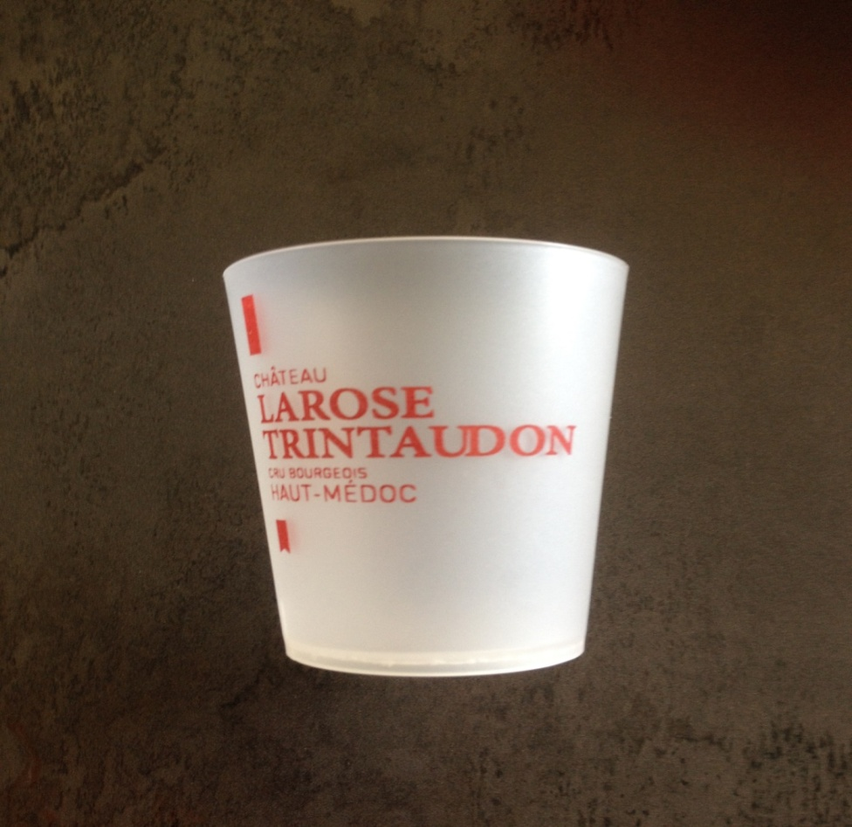

Comme au foot j’aurais bien échangé mon maillot avec des coureurs qui portaient des t-shirts floqués au nom de châteaux légendaires dont ils défendaient les couleurs.

Pauillac – Saint Pierre (km33) : 2h40m (136ème).

Requête acceptée et me voilà repartit en direction du château Belgrave. Une très belle propriété que je traverse en me rendant compte que j’ai loupé la dégustation qui était sur la droite. Je me dis que faire demi-tour serait vraiment pousser le bouchon un peu trop loin !
Après la traversée du château Lagrange, une dégustation de produits et de fruits bios on se dirige vers l’appellation Saint Julien et le château Gruaud-Larose où une exposition de mini cooper de collection nous attend.

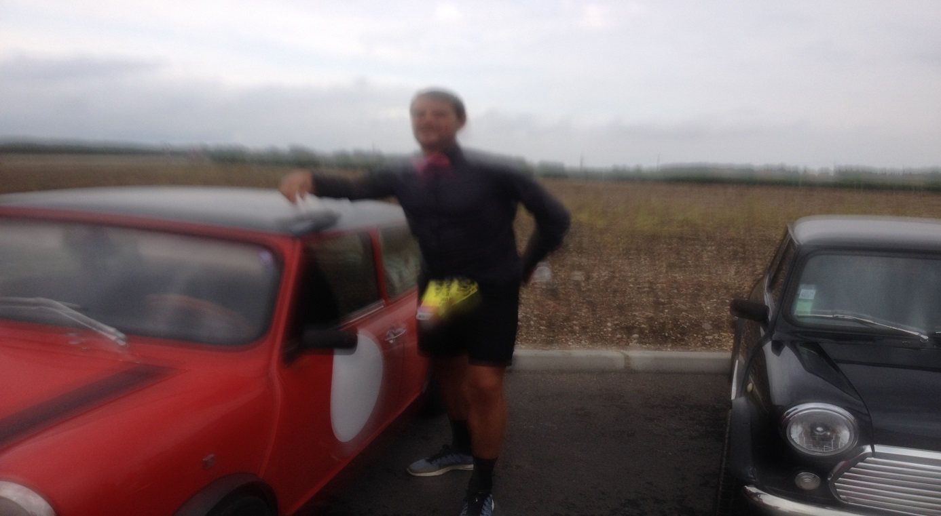

Cette appellation comporte de nombreux grands crus classés et le parcours nous permet de découvrir ces lieux très réputés.
Je m’arrête à la dégustation suivante au Château Beychevelle où l’on nous fait déguster le second vin de la propriété.

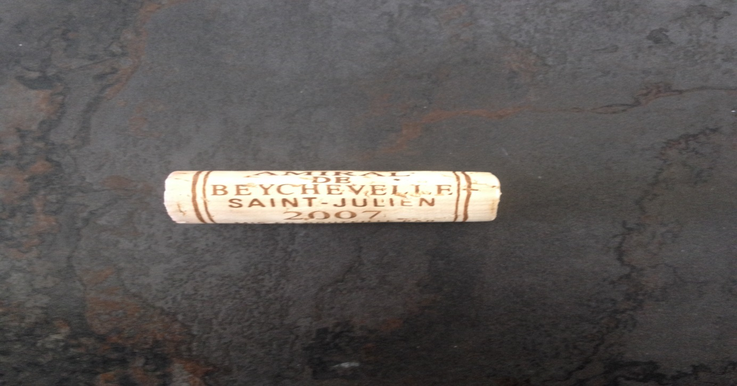

A partir de ce moment on fait cap au nord sur Pauillac, toujours en passant au milieu des châteaux qui font la réputation de l’appellation de Saint julien.

Sur le bord de la route un camping cariste attend des partenaires d’apéro avec un magnum de Blend Ecossais. Il me propose un verre mais je refuse car étant grand amateur de single malt écossais je ne peux vraiment pas boire ce genre de « breuvage » (un brut de fut d’Islay où du Speyside m’aurais conduit à un tout autre choix).

De plus la pluie commence à faire son arrivée et très vite les conditions se détériorent.

Pour notre retour dans l’AOC Pauillac on passe à proximité du château Latour (un des vins les plus réputé au monde) et des châteaux Pichon. Quelle densité de grands crus depuis quelques kilomètres. Notre route nous conduit à Saint-Lambert sous une véritable douche où a lieu la dégustation d’huitres. On se rapproche de Pauillac en passant près du réputé château Lynch-Bages et pour les derniers kilomètres nous sommes gâtés : dégustations de fromages, d’entrecôtes et glaces.

Après un arrêt pour répondre aux questions d’un speaker j’arrive sur les quais de Pauillac pour boucler mon premier marathon.
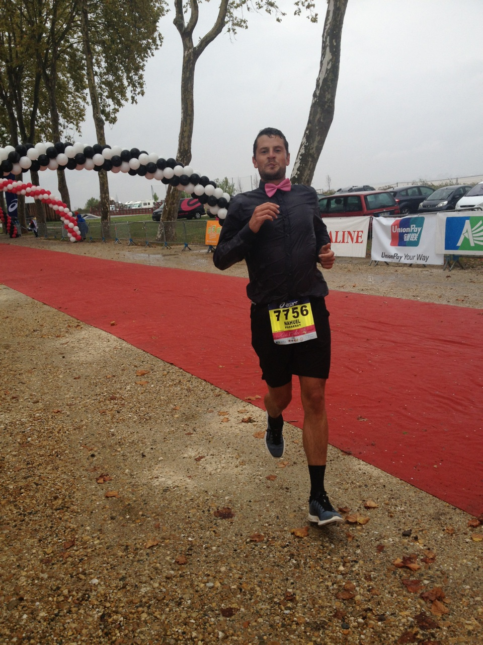

Evidement en tant que coureur d’ultra il fallait que je fasse le marathon « le plus long du monde ». Mission accomplie en 3h33m41s dans un cadre festif et magnifique.

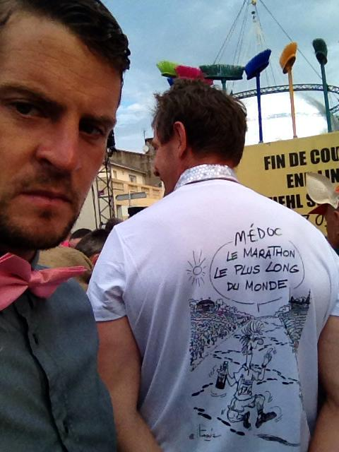

Le relevé de vitesse de ma montre GPS n’est pas des plus académiques pour un marathon.

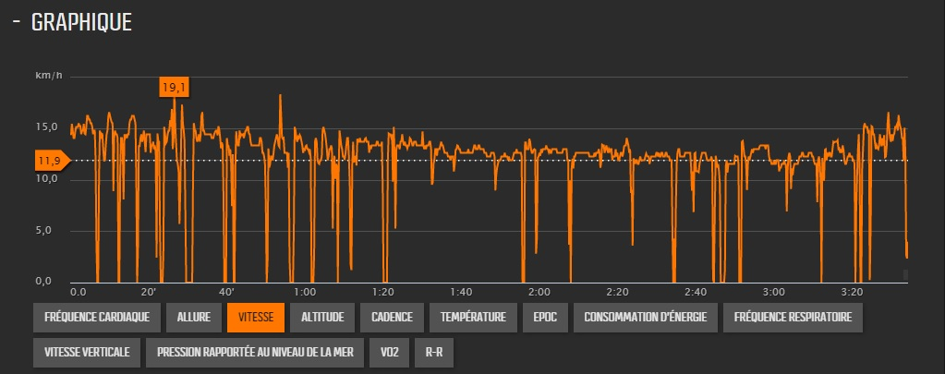

Malheureusement les pratiques de la majorité des coureurs ne respectent ni les bénévoles et encore moins l’environnement pour ne pas perdre quelques secondes. Quand je pense aux bénévoles qui donnent de leur temps, qui tendent les verres d’eau et pour seul remerciement se font asperger lors de la transaction à la volée. De plus voir toutes ces vignes recouvertes de bouteilles d’eau, de gels énergétiques et de détritus gâche un peu la fête surtout quand on voit ces mêmes bénévoles ramasser tous ces déchets après le passage des derniers coureur.

C’est la seule ombre au tableau d’une superbe épreuve. J’espère vraiment avoir l’occasion de le refaire un jour avec mes amis ou en couple pour vraiment profiter à fond de l’ambiance magique de cette magnifique fête du sport et du vin. En attendant cela m’a permis d’associer le temps d’une matinée deux passions avant de me plonger à fond dans ma préparation de la diagonale. Il me fallait bien ça pour entamer une diète de 40 jours sans alcool.

